本手册为《跟简七学理财》课程随堂练习册，版权归简七理财（微信号jane7ducai）所有
课程链接：http://study.163.com/course/courseMain.htm?courseId=1003418002
作业提交：http://course.jane7.com

4.1.1 社保到底保多少？

第一部分：知识点回顾
1.社保中的五险的名称与含义
2.查询社保缴费比例与相关信息的途径：
1）当地社保局官网
2）查看工资单
3）询问所在单位的人力资源部门
3.五险分别的缴费主体、比例，以及领用的条件与方式

补充知识：
- 生育保险的具体待遇
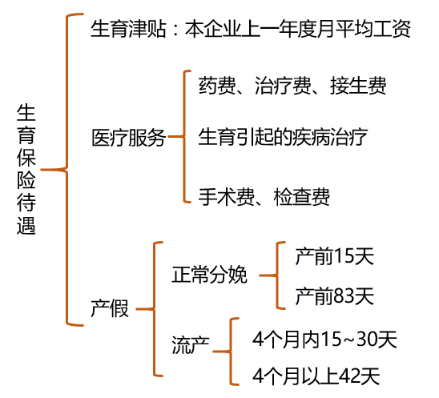

2.男性职工生育保险的报销条件
1）同时具备以下条件的参保男职工，可申请享受一次性生育补贴：
· 符合国家计划生育政策规定和法定生育条件;
· 配偶生育或因病理原因流产时，用人单位参加生育保险并已为男职工正常连续缴纳生育保险费(不含补缴、欠缴和中断缴费)满10个月以上;
· 配偶未列入生育保险范围，且生育第一胎。
符合上述条件的男职工，可申请享受的一次性生育补贴标准为：流产的200元;顺产的1200元;难产或多胞胎生育的2000元。
2）配偶生育或因病理原因流产后，男职工持本人及配偶的居民身份证、《结婚证》、计生部门出具的《生育状况证明》或《第一胎生育证》、新生儿《出生医学证明》、出院记录、费用明细清单(以上材料均需原件及复印件)和本人就医证卡、原始发票、配偶户籍所在地街道(镇)出具的无工作单位且无固定收入来源证明，到本人单位社保关系所在地的市、区社保经办机构办理一次性生育补贴申领手续。社保经办机构审核后，打印《男职工一次性生育补贴结付表》，男职工签字确认后领取补贴金额。

第二部分：练习与应用
训练：社保信息查询
运用学习到的查询途径查询一下你所在地区的五险是如何缴纳的，有什么样的福利。
你的所在地区：
缴费对象 | 缴费基数 | 缴费比例
 |  | 养老 | 医疗 | 失业 | 生育 | 工伤 | 合计
单位和个人
其中：单位
其中：个人

如果你收集到一些你所在地区的社保信息，记得到论坛来跟大家分享哦~

